V1.0

SUMÁRIO

APRESENTAÇÃO.......................................................................................................3
1 FLUXOGRAMA.........................................................................................................4
2 SERVIÇOS................................................................................................................4

APRESENTAÇÃO
Seja bem vindo! Aqui você vai encontrar toda a documentação referente ao nosso mais novo recurso, reunidos em um só lugar. Tire Suas
Dúvidas foi desenvolvido para que nosso clientes tenham mais liberdade e facilidade para que seus alunos e futuros ingressantes tirem possíveis dúvidas em outros meios tecnológicos fora do SEI.

- FLUXOGRAMA

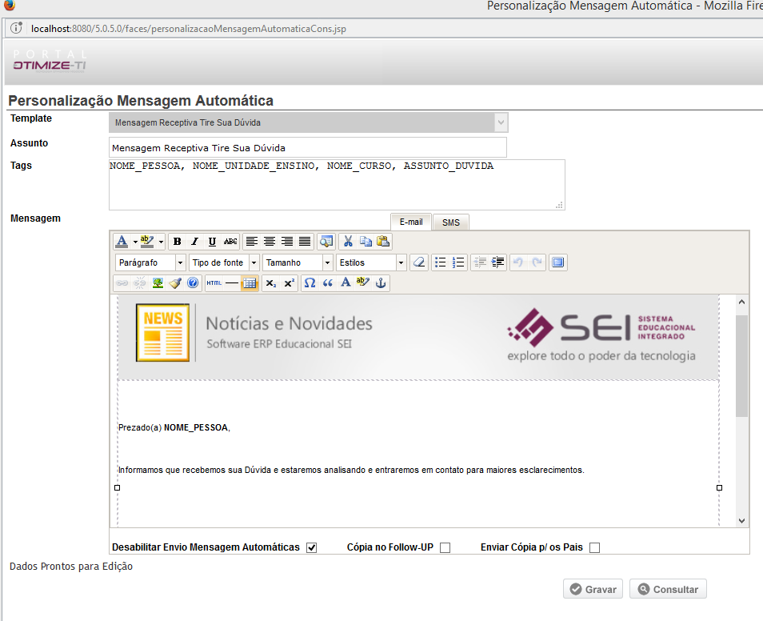
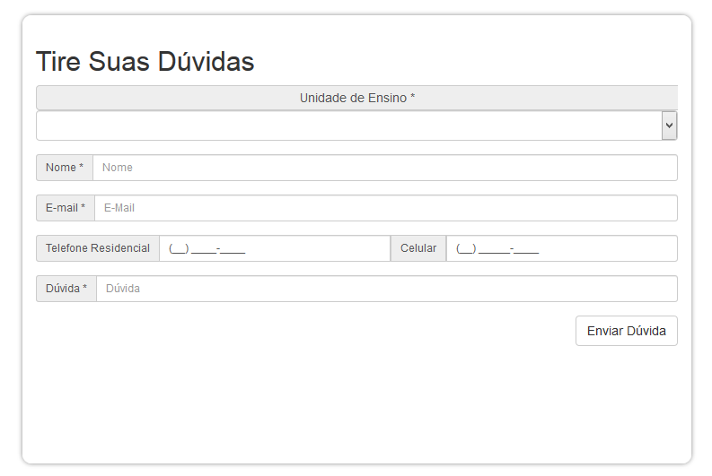

- SERVIÇOS

Encode: UTF-8
 Cadastrar Dúvida.
Definição: http://otm.grandegoiania.net.br/SEIAPRESENTACAO/tireSuasDuvidas/index.html
TECNOLOGIA:
HTML, Angular, Json, JQuery.
CAMPOS OBRIGATÓRIOS:
Unidade de Ensino, Nome, E-mail, Dúvida.
PARAMS
{
"codigoUnidadeEnsino":"1",
"nome":"Carlos Eugênio Albino de Sá",
"email":"carlos.eugenio@otimize-ti.com.br",
"telefoneResidencial":"6236373065",
"celular":"62992145485",
"codigoCurso":"10",
"codigoTurno":"11",
"duvida":"Gostaria de Saber mais sobre os cursos de Pós-Graduação."
}

No Método executado que dispara a requisição de envio da dúvida (gerarAgendaLigacaoReceptivaTireSuasDuvidasCampanhaCRM(10, 11)) é passado por parâmetro o código do curso desejado e o código do turno. Os demais campos vão acoplados no Objeto Campanha.

A requisição Cliente envia os parâmetros para o servidor, onde o mesmo irá verificar se já existe um prospect cadastrado com os dados apresentados. Caso exista será gerado um compromisso com a data atual para o prospect do tipo Tire Suas Dúvidas. Caso não exista um prospect ainda com o e-mail descrito será então inserido um novo prospect e consequentemente gerado um compromisso para o mesmo.

Deve existir uma campanha ATIVA no SEI do tipo Ligação Receptiva para a Unidade de Ensino desejada. Caso não exista será enviada uma mensagem de erro “Não foi Encontrada Campanha do Tipo Ligação Receptiva”.

Para que seja enviado um e-mail para o prospect no final da interação de Tire Suas Dúvidas, deve ser cadastrado no SEI uma Mensagem Persolnalizada no menu:(Administrativo -> Administrativo -> Personalização Mensagem Autómaticas).

